**C4 - TD1_Les choix stratégiques**



**I. Identifier les étapes de la démarche stratégique**

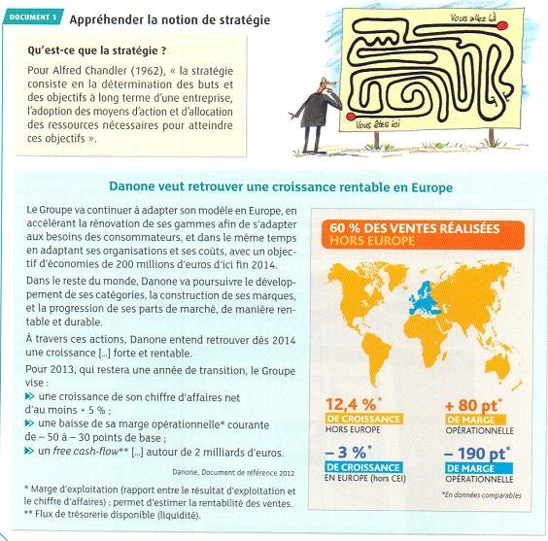

1. Préciser le but de Danone et ses objectifs stratégiques sur les marchés européens et non européens

Le but de Danone est d’atteindre 200 millions d’euros d’économie pour fin 2014.

En Europe Danone souhaite rénover ses gammes plus rapidement afin de s’adapter à la clientèle. Hors Europe Danone souhaite développer ses catégories de produits.

1. A partir de la croissance des ventes par zone géographique, justifiez un plan d’économie en Europe

40% des ventes sont réalisées en Europe, l’Europe connaît un taux de croissance de -3% c’est pourquoi le groupe Danone souhaite se rénover ses gammes. En renouvelant ses gammes Danone s’adapte à la demande qui change rapidement.

|  |  |
| --- | --- |
|  | 1. En tant que parties prenantes, quelles sont les attentes des actionnaires ?   Ils souhaitent avoir des recettes.   1. Quels sont leurs moyens d’action pour infléchir les décisions en leur faveur ?   Pousser à la réduction des coûts. Une meilleure utilisation des liquidités au profit des actionnaires.   1. Quelles autres parties prenantes de Danone peuvent exercer leur influence ? |

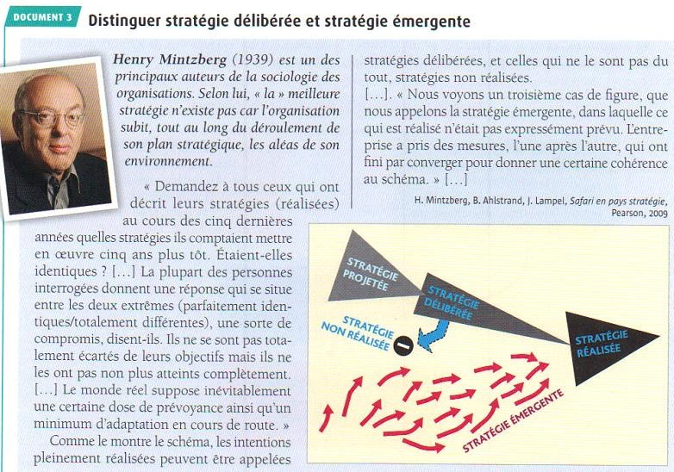

1. Quelle distinction établissez-vous entre les stratégies délibérées et émergentes ?

Une stratégie délibérée est une stratégie qui était prévue précédemment puis qui aboutit, alors qu’une stratégie émergente est une stratégie qui se réalise mais qui n’était pas prévu.

1. Expliquez pourquoi les stratégies réalisées sont souvent différentes des stratégies prévues.

Les stratégies réalisées sont toujours différentes des stratégies prévues car des facteurs pris en compte auparavant peuvent avoir changé, et des imprévus peuvent aussi avoir lieu, ce qui fait que la stratégie doit être adaptée pour convenir au mieux face à tout cela.

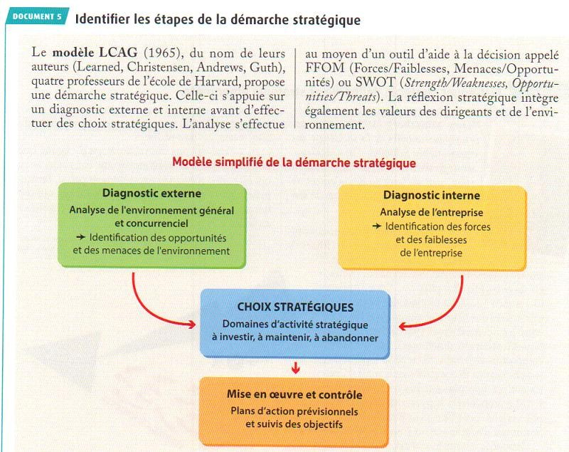

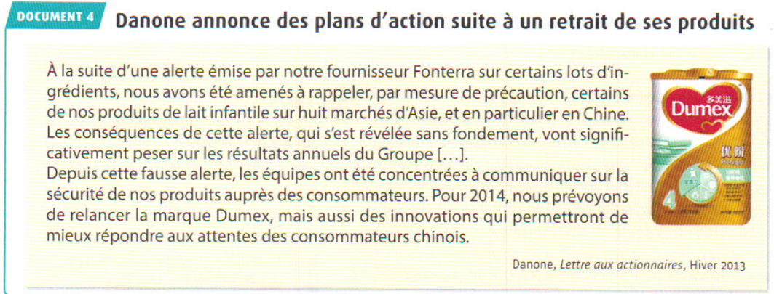

1. À quelles étapes du modèle LCAG correspond l’outil SWOT ?

Le SWOT correspond au diagnostic interne & externe dans le modèle LCAG.

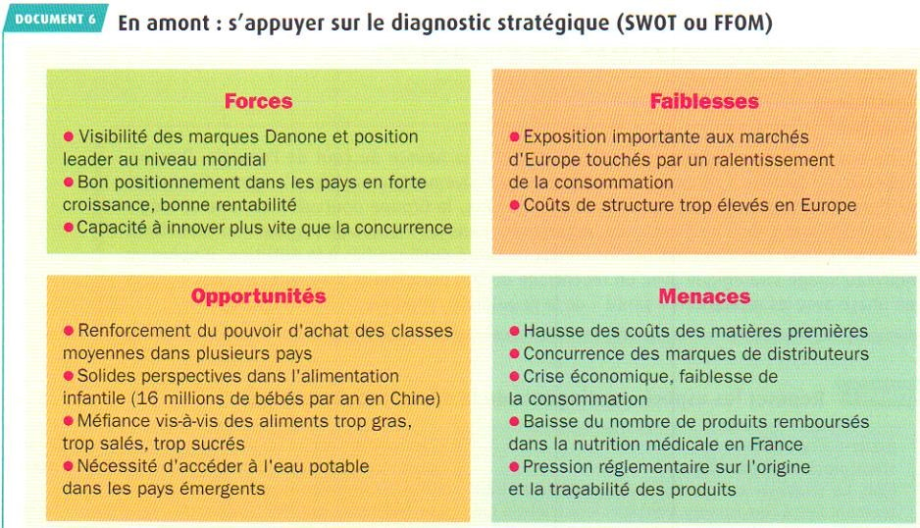

1. Quelles opportunités cherche à saisir Danone dans sa stratégie d’expansion mondiale et sur quelles forces le Groupe s’appuie-t-il ?

Danone cherche à se développer dans le domaine de l’alimentation infantile car le marché est très demandeur en Chine. Il se base sur sa capacité à innover plus vite que la concurrence, ce qui va lui permettre de mettre la main sur le marché et de le monopoliser avant les autres.

1. Quels éléments expliquent la stratégie de recentrage de Danone sur la nutrition-santé ?

Une grande opportunité dans l’alimentation infantile. Méfiances des consommateurs vis-à-vis des aliments trop gars, trop sucrés, trop salés.

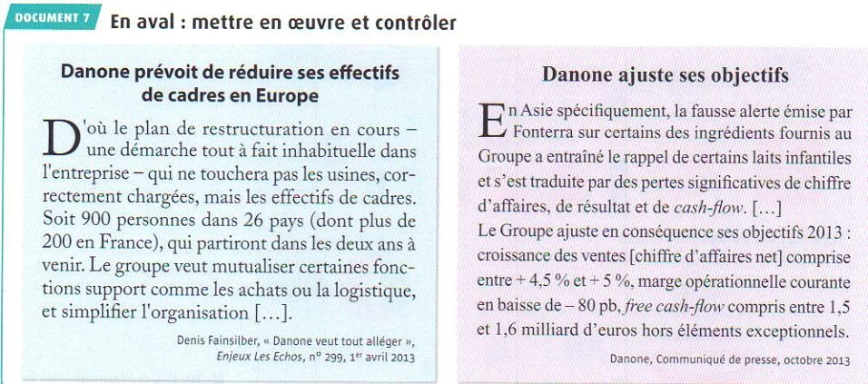

1. Comment Danone va-t-il réaliser son plan d’économies ?

Danone va tout d’abord réduire ses effectifs de cadre en Europe, sans toucher à l’effectif des usines. Ensuite, Danone ajuste ses objectifs car à la suite d’une fausse alerte ils ont dû rappeler certains laits infantiles ce qui a créé une perte significative du CA de l’entreprise.

1. **La démarche stratégique – le diagnostic stratégique**

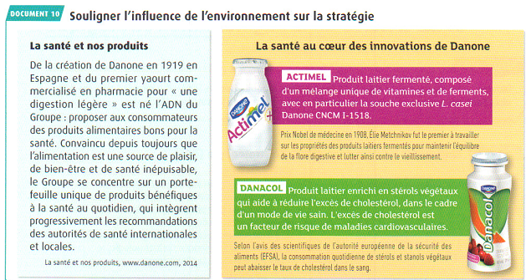

1. Montrer l’impact de l’environnement technologique et légal sur la stratégie de Danone.

Danone se base sur les recommandations des autorités de santé internationales et locales afin de créer des produits bénéfiques à la santé au quotidien.

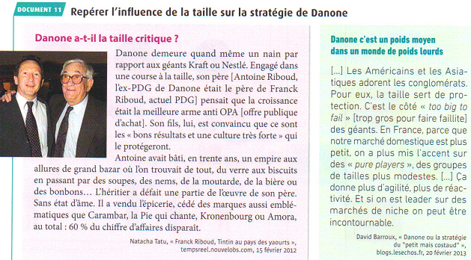

1. Montrer que la divergence de conception entre le père et le fils sur la manière de constituer un grand groupe a conduit à une stratégie de diversification puis de recentrage des activités de Danone.

Le père pensait que la croissance était la meilleure chose pour durer, il a donc diversifier ses produits en vendant toutes sortes de produits, l’entreprise avait une « allures de grand bazar ». Son fils, pensait lui que pour durer il falait de bons résultat et une culture très forte. Il a donc vendu pleins de marques emblématiques représentant 60% du CA afin de rencentrer l’entreprise sur un secteur.

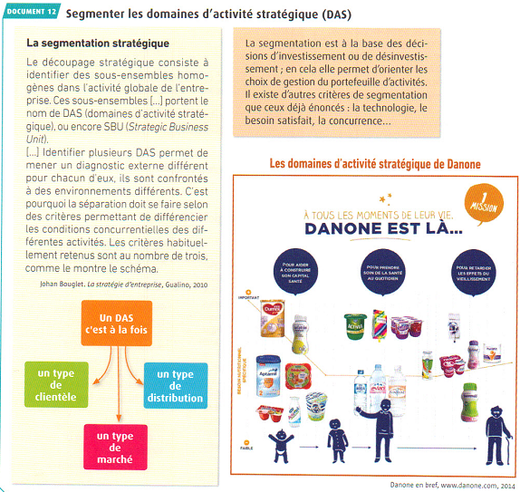

1. Identifiez les différents domaines d’activité stratégique de Danone

L’alimentation infantile et la santé.

La santé au quotidien.

La santé due au vieillissement.

1. Quels critères de segmentation semblent avoir servi à Danone pour déterminer ses DAS ?

L’opportunité, la santé, la concurrence.